Script para identificar no OpenMRS as saída do mês

Instruções para extração da lista
De forma a extrair a lista no OpenMRS, siga as seguintes instruções:
    - Obter o ficheiro “saídas_pacientes.txt”
    - Abrir a ferramenta (SQLyog)

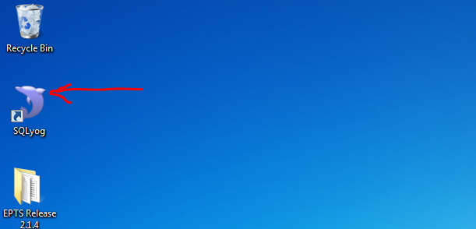

    - Clicar em connect
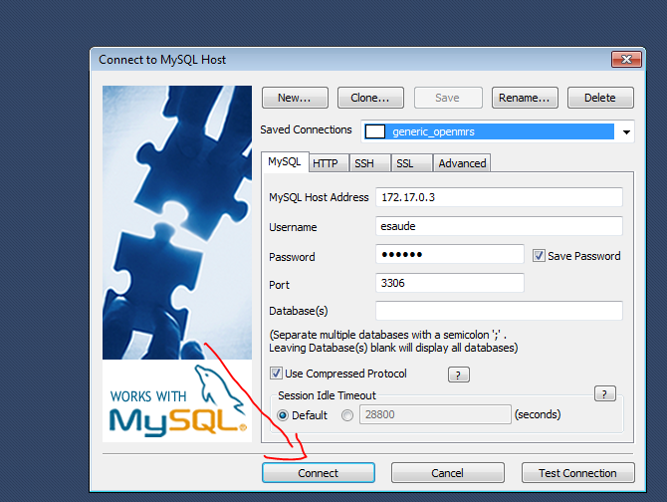
  - Copiar o texto que está no ficheiro “saídas_pacientes.txt” e colar (paste) na tela do SQLyog:
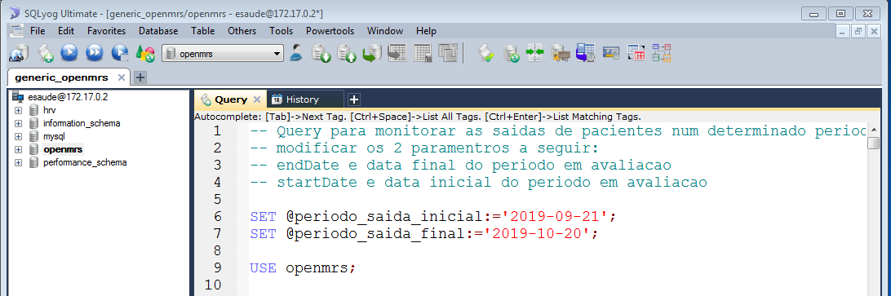
Alterar os parâmetros
@periodo_saida_inicial & @periodo_final_saida
Consoante o período solicitado

  - Selecionar todo o texto (ctrl+a ou usar o mouse )e clicar no botao execute.

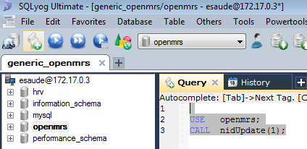
- Selecionar todo texto
A execução dura entre 3 a 5min dependendo do número de pacientes registados.

2. Executar.

    - Após a execução exportar o resultado para Excel.
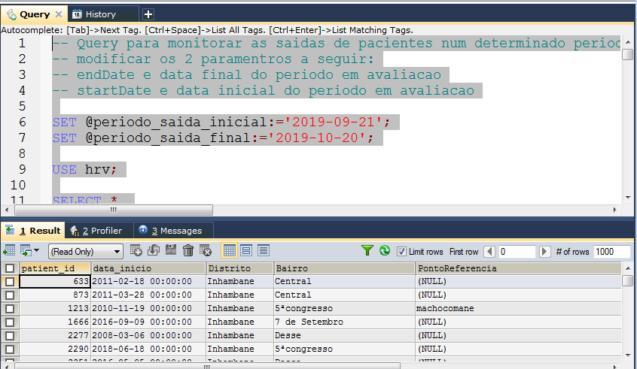
2. Clica este botao para exportar para excell

    - Uma janela deve aparecer. Deve-se escolher a pasta onde se vai salvar o ficheiro (CSV).

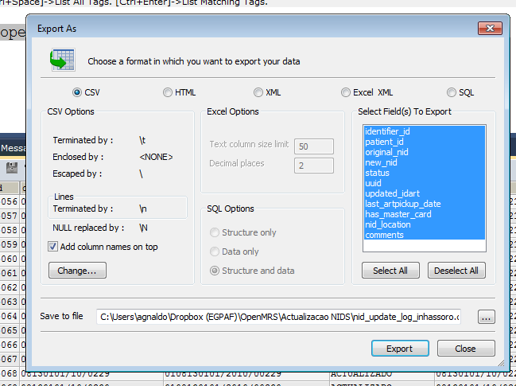
2) Selecionar onde vai gravar o ficheiro (dar nome ex: saídas_agosto_maxixe)
1) Marcar este campo
3) Exportar

